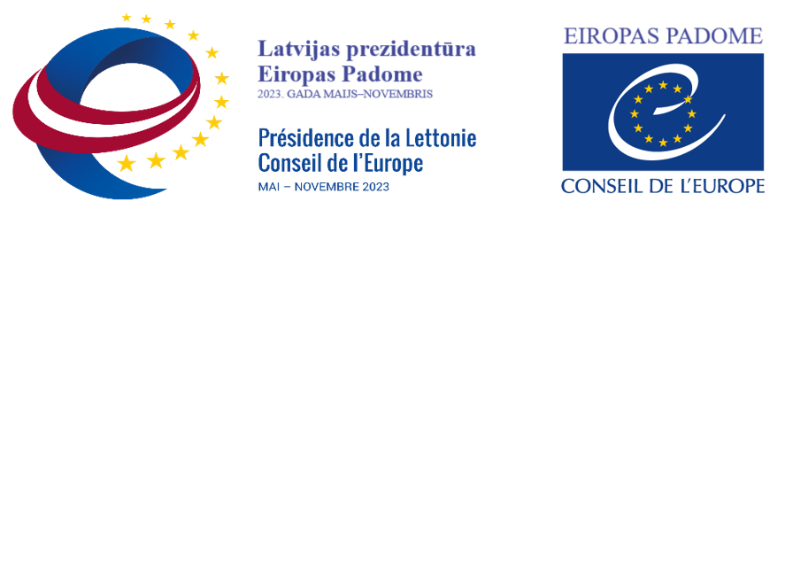

EIROPAS PADOMES TIESLIETU MINISTRU NEFORMĀLĀS KONFERENCES DEKLARĀCIJA

Konferencē “Ceļā uz taisnīgumu Ukrainai – atbildības veicināšana, bērnu atkalapvienošana ar viņu ģimenēm un tieslietu sistēmas noturības atbalstīšana”
(2023. gada 11. septembris, Rīga, Latvija)

Mēs, Eiropas Padomes dalībvalstu un novērotājvalstu tieslietu ministri, esam sapulcējušies Rīgā, Latvijā, lai pievērstos sekām, ko radījis Krievijas Federācijas brutālais, neizprovocētais un prettiesiskais agresijas karš pret Ukrainu, saskaņā ar Eiropas Padomes 4. sammitā pieņemto Reikjavikas deklarāciju vēlreiz apstiprinātu mūsu nelokāmo apņēmību atjaunot taisnīgumu un starptautisko tiesību – tostarp starptautisko cilvēktiesību un starptautisko humanitāro tiesību – un cilvēktiesību ievērošanu, atbalstīt saukšanu pie atbildības saskaņā ar prezidenta Zelenska miera formulu un atlīdzināšanu visiem cietušajiem bez diskriminācijas un veicināt visu ukraiņu labklājību.

Paužot dziļas bažas par milzīgo ietekmi, ko rada nerimstošais agresijas karš pret Ukrainu un tās iedzīvotājiem, tās reģionālajām un vietējām kopienām, kultūras un reliģijas mantojumu, vidi un civilo infrastruktūru, mēs paziņojam turpmāko.

1. Mēs visstingrākajā veidā nosodām Krievijas Federācijas agresiju pret Ukrainu un aicinām saukt pie pilnas atbildības Krievijas Federāciju un tās politisko un militāro vadību par tās darbībām. Tiecoties uz taisnīgumu un tādā veidā, kas atbilst starptautiskajām tiesībām, mēs atzinīgi vērtējam starptautiskos centienus saukt pie atbildības Krievijas politisko un militāro vadību un virzību uz tribunāla izveidi, lai sauktu pie atbildības par agresijas noziegumiem pret Ukrainu. Šajā saistībā mēs atzinīgi vērtējam Starptautiskā agresijas nozieguma pret Ukrainu izmeklēšanas centra izveidi.

2. Mēs atgādinām Eiropas Padomes izstrādātās vadlīnijas un standartus, jo īpaši Eiropas Cilvēktiesību tiesas judikatūru un Eiropas Padomes Ministru komitejas praksi jautājumos par saukšanu pie atbildības, reparācijām un kompensācijām par smagiem un nopietniem cilvēktiesību pārkāpumiem; mēs atzinīgi vērtējam Eiropas Padomes pastāvīgos centienus konsolidēt, izplatīt un īstenot šos standartus un aicinām dalībvalstis tos īstenot, kā arī izmantot Eiropas Padomes kompetenci.

3. Mēs atzinīgi vērtējam, ka tiek izveidots Krievijas Federācijas agresijas pret Ukrainu rezultātā radīto zaudējumu reģistrs saskaņā ar Eiropas Padomes Paplašināto daļējo nolīgumu, kas ir pirmais solis, lai nodrošinātu saukšanu pie atbildības un pilnīgu atlīdzināšanu par kaitējumu, zaudējumiem un bojājumiem, kas nodarīti 2022. gada 24. februārī un pēc tam Ukrainas teritorijā tās starptautiski atzītajās robežās un tās teritoriālajos ūdeņos visām attiecīgajām fiziskajām un juridiskajām personām, kā arī Ukrainas valstij, tās reģionālajām un pašvaldības iestādēm, valstij piederošām vai valsts kontrolētajām institūcijām ar Krievijas Federācijas īstenotajām starptautiskajām prettiesiskajām darbībām Ukrainā vai pret Ukrainu, un mēs turpināsim strādāt sadarbībā ar Ukrainu un attiecīgajām starptautiskajām organizācijām un institūcijām, lai ar atsevišķu starptautisko tiesību instrumentu nākotnē izveidotu starptautisku kompensēšanas mehānismu.

4. Reģistram tiek aicinātas pievienoties visas valstis, kas ir pilnvarotas saskaņā ar Reģistra statūtiem un kas atbalstījušas ANO Ģenerālās asamblejas Rezolūciju A/RES/ES-11/5 par tiesiskās aizsardzības līdzekļu un reparācijas veicināšanu saistībā ar agresiju pret Ukrainu, atzīstot, ka Krievijai ir jābūt juridiskām sekām par visām tās īstenotajām starptautiskajām prettiesiskajām darbībām Ukrainā vai pret Ukrainu, tostarp, ka tai ir jāatlīdzina par kaitējumu un bojājumiem, kas ar šādām darbībām ir nodarīti Ukrainā.

5. Lai faktiski panāktu visaptverošu atbildību, tostarp nodrošinātu Reģistra mērķtiecīgu un efektīvu darbību, aicinām dalībvalstis izvērtēt turpmāk minētos principus (Rīgas principus).

- Uz cietušajām personām vērsta pieeja – Reģistrs jāveido, izmantojot pieeju, ka uzmanības centrā ir cietušās personas, atbilstoši valstu saistībām nodrošināt tiesiskās aizsardzības līdzekļus un atlīdzinājumu cietušajām personām, jo īpaši visneaizsargātākajām, piemēram, sievietēm un bērniem. Reģistra organizēšanu, darbību un struktūru, kā arī noteikumus par pieprasījumu pamatotību iekļaušanai Reģistrā, pierādījumiem un procedūrām izstrādā tā, lai Reģistrā varētu nekavējoties un ar pienācīgu prioritāti dokumentēt pieprasījumus par cilvēktiesību pārkāpumiem un vardarbību, piemēram, pieprasījumus saistībā ar dzīvības zaudēšanu, piespiedu pazušanu, konflikta izraisītu seksuālo vardarbību, smagiem miesas bojājumiem, spīdzināšanu, patvaļīgu aizturēšanu un turēšanu apcietinājumā, vienlaikus tiecoties laikus un iedarbīgi reģistrēt citus pieprasījumus, piemēram, par īpašumam, infrastruktūrai, videi un kultūras mantojumam nodarīto kaitējumu.
- Stingrs tiesiskais pamats – Reģistram ir jādarbojas, pamatojoties uz visaptverošām starptautisko tiesību normām, kas paredz, ka ikvienai valstij, kas ir atbildīga par starptautiskām prettiesiskām darbībām, ir pienākums pilnībā atlīdzināt kaitējumu, kas nodarīts ar šīm darbībām.
- Autoritāte un leģitimitāte – ir jāveicina Reģistra kā masveida pieprasījumu apstrādes rīka starptautiskā leģitimitāte un autoritāte, tostarp ņemot vērā ECT judikatūru un citas piemērojamās starptautiskās tiesības.
- Atbalsts Ukrainas valsts iestādēm – jānodrošina, ka valsts iestādēm tiek sniegta visa nepieciešamā palīdzība, lai labāk koordinētu pašmāju centienus nodrošināt Reģistra darbību.
- Saskaņotība, papildināmība un savietojamība – lai atlīdzinājumu sistēma būtu visaptveroša, atbilstoši jānodrošina darbību un pieprasījumu apstrādes metožu saskaņotība un papildināmība, tostarp izmantojot IT rīkus, valsts līmenī, Reģistra darbībās un citos starptautiskajos mehānismos, nodrošinot to savietojamību.
- Pilsoniskās sabiedrības iesaiste – attiecīgajām valsts un starptautiskajām institūcijām ir jēgpilni jākonsultējas ar pilsonisko sabiedrību un nevalstiskajām organizācijām, tostarp cilvēktiesību aizstāvjiem, kā arī ar cietušajiem un organizācijām, kas aizstāv cietušo tiesības.
- Darbs, lai panāktu faktisku atlīdzinājumu – mēs atgādinām, ka zaudējumu reģistrs ir svarīgs pirmais solis, lai nodrošinātu, ka Krievija pilnībā samaksās par kaitējumu, ko tā nodarījusi Ukrainā, īstenojot prettiesisko karu, un ka reģistrs, tostarp tā digitālā platforma un visi dati par tajā reģistrētajiem pieprasījumiem un pierādījumiem, darbosies kā pirmais tāda nākotnē paredzētā starptautiskā kompensēšanas mehānisma komponents, kas palīdzēs nodrošināt pilnīgu un faktisku atlīdzinājumu Ukrainai un cietušajiem un kas būs jāizstrādā ar atsevišķu starptautisko tiesību instrumentu sadarbībā ar Ukrainu.

6. Mēs esam pārliecināti, ka visi apgalvojumi par Krievijas spēku pastrādātajiem noziegumiem Ukrainā, tostarp kara noziegumiem, noziegumiem pret cilvēci un genocīdu, ir pilnībā jāizmeklē un, ja tie ir pamatoti, jātiesā valsts un starptautiskajā līmenī, lai tos, kas ir atbildīgi, sauktu pie atbildības par viņu darbībām. Taisnīgums ir jāīsteno attiecībā uz visiem cietušajiem un nolūkā atturēt no kara noziegumiem nākotnē. Tālab mēs atbalstām izmeklēšanu un pierādījumu vākšanu, ko veic Ukrainas iestādes, citas valsts iestādes un Starptautiskās krimināltiesas prokurors.

7. Šajā saistībā mēs uzsveram Starptautiskās krimināltiesas prokurora izdotā apcietināšanas ordera nozīmi saistībā ar iespējamiem kara noziegumiem – bērnu prettiesisku izvešanu un nodošanu no vai uz tādām Ukrainas teritorijām, kas uz laiku tiek kontrolētas vai ir okupētas. Mēs visstingrākajā veidā nosodām šo bērnu piespiedu nodošanu aizgādībā vai adopcijai Krievijas pilsoņiem un bērnu cieņas un tiesību pārkāpumus. Mēs aicinām visas attiecīgās ieinteresētās puses, tostarp starptautiskās organizācijas, turpināt darbu Krievijas Federācijā un Baltkrievijā, lai aktīvi noteiktu prettiesiski izvesto un nodoto ukraiņu bērnu pašreizējo atrašanās vietu un lai palīdzētu viņiem droši atgriezties.

8. Mēs esam apņēmības pilni aizsargāt visu ukraiņu bērnu labklājību, aicinot viņus un viņu ģimenes meklēt patvērumu Eiropas Padomes dalībvalstīs. Tiklīdz to ļaus apstākļi un kad repatriācija būs primāri viņu labākajās interesēs, mēs veicināsim viņu drošu atgriešanos Ukrainā.

9. Mēs atzinīgi vērtējam Ukrainas iestāžu centienus nodrošināt tieslietu sistēmas darbību, tostarp pārejas laika tieslietu sistēmas darbību kara un sabiedrības apdraudējuma laikā, un atkārtoti paužam nelokāmu apņēmību atbalstīt Ukrainas tieslietu sistēmu kara laikā un pēckara atjaunošanas posmā; mēs atbalstām Ģenerālprokuratūru, kas savā darbā izmanto uz cietušajām personām vērstu pieeju saukšanai pie atbildības, tostarp tās iniciatīvu izstrādāt kara noziegumos cietušo personu un izdzīvojušo valsts reģistru.

10. Mēs uzsveram, ka ir stingri jāievēro Eiropas Cilvēktiesību konvencijas piemērojamās prasības par tiesībām uz taisnīgu tiesu neatkarīgā un objektīvā tiesā, jo īpaši attiecībā uz tiesas pieejamību un galīgu un saistošu tiesas nolēmumu īstenošanu bez nepamatotas kavēšanās, kas ir būtiski komponenti, lai panāktu taisnīgumu un atlīdzinātu cietušajiem.

11. Mēs atgādinām Romas statūtu svarīgo nozīmi, kas ir saistību un starptautisko centienu panākt saukšanu pie atbildības sastāvdaļa.

12. Mēs turpināsim atbalstīt Eiropas Padomes rīcības plāna Ukrainas atbalstam “Noturība, atveseļošanās un atjaunošana 2023.–2026. gadā” faktisku īstenošanu.

Šo deklarāciju ir atbalstījušas šādas dalībvalstis un novērotājvalstis* – Albānija, Amerikas Savienotās Valstis**, Andora, Apvienotā Karaliste, Austrija, Beļģija, Bulgārija, Čehijas Republika, Dānija, Francija, Grieķija, Gruzija, Horvātija, Igaunija, Islande, Itālija, Īrija, Kipra, Latvija, Lietuva, Lihtenšteina, Luksemburga, Malta, Melnkalne, Moldova, Monako, Nīderlande, Norvēģija, Polija, Portugāle, Rumānija, Sanmarīno, Slovākijas Republika, Slovēnija, Somija, Spānija, Šveice, Ukraina, Ungārija*, Vācija, Ziemeļmaķedonija un Zviedrija. * Ungārijas atbalsts šai deklarācijai ir jāsaprot saistībā ar valsts atrunu Reikjavikas deklarācijai un ievērojot to, ka Ungārija nav pievienojusies Eiropas Padomes Paplašinātajam daļējam nolīgumam par Krievijas Federācijas agresijas pret Ukrainu rezultātā radīto zaudējumu reģistru. ** ASV pievienojas šai deklarācijai atzīmējot, ka uz novērotājvalstīm neattiecas Eiropas Padomes vadlīnijas un standarti, tostarp Eiropas Cilvēktiesību tiesas judikatūra.

